16. LINEARNA FUNKCIJA
1.) (LJ-2022) Funkcijom $h\left(t\right)=100-4t$ procjenjuje se broj sati $h$ potrebnih da se mlijeko ukiseli
na temperaturi $t$ izraženoj u $°C$. Koje je značenje broja 4 u zapisu funkcije $h$ ?
A) Ako se temperatura poveća za 1 $°C$, mlijeko će se ukiseliti 1 sat ranije.
B) Ako se temperatura poveća za 4 $°C$, mlijeko će se ukiseliti 1 sat ranije.
C) Ako se temperatura poveća za 1 $°C$, mlijeko će se ukiseliti 4 sata ranije.
D) Ako se temperatura poveća za 4 $°C$, mlijeko će se ukiseliti 4 sata ranije.
2.) (JE-2022) Banka se za zamjenu američkih dolara u eure koristi formulom $e=1.3d-1.2$,
gdje je $e$ iznos u eurima, a $d$ iznos u američkim dolarima. Koja od navedenih tvrdnji
opisuje značenje broja 1.2 u formuli?
A) Banka za uslugu zamjene valute naplaćuje 1.2 američka dolara.
B) Banka za uslugu zamjene valute naplaćuje 1.2 eura.
C) Jedan euro vrijedi 1.2 američka dolara.
D) Jedan američki dolar vrijedi 1.2 eura.
3.) (LJ-2021) Linearna funkcija $f\left(x\right)=kx-13.5$ je padajuća. Poredajte po veličini od najmanje do
najveće $f\left(-16\right), f\left(0\right)$ i $f\left(52\right)$.

4.) (LJ-2020) Varijabla $x$ izražena je s pomoću realnoga broja $t$. Za koju je od navedenih
vrijednosti varijable $x$ vrijednost funkcije $f\left(x\right)=-x+4$ najmanja?
A) $x=t-1$ B) $x=t$ C) $x=t+1$ D) $x=t+2$
5.) (JE-2020) Televizijski operater naplaćuje postavljanje opreme 95 kuna jednokratno i paket 45
kuna mjesečno. Koliko će korisnik platiti operateru za postavljanje opreme i
korištenje toga paketa tijekom 2 godine?

6.) (JE-2020) Napišite primjer neke padajuće linearne funkcije $f$čiji graf prolazi ishodištem
koordinatnoga sustava.

7.) (LJ-2019) Iz prve posude u kojoj je 250 litara vode voda istječe brzinom 3 litre u minuti. Druga
se prazna posuda puni vodom brzinom 2 litre u minuti. Nakon koliko će minuta u
objema posudama biti ista količina vode?
8.) (LJ-2019) Zadana je funkcija $f\left(x\right)=\frac{2}{7}x-\frac{3}{7}$ . Za koji je $x$ vrijednost funkcije $f(x)$ za 2
veća od $f\left(12\right)$ ?
9.) (JE-2019) U tablicu linearne funkcije $f$ upišite odgovarajuću vrijednost za $x$.
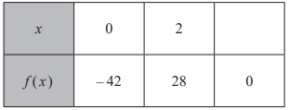

10.) (LJ-2023) Na kojoj je slici prikazan graf funkcije $f\left(x\right)=-0.5x+1$ ?
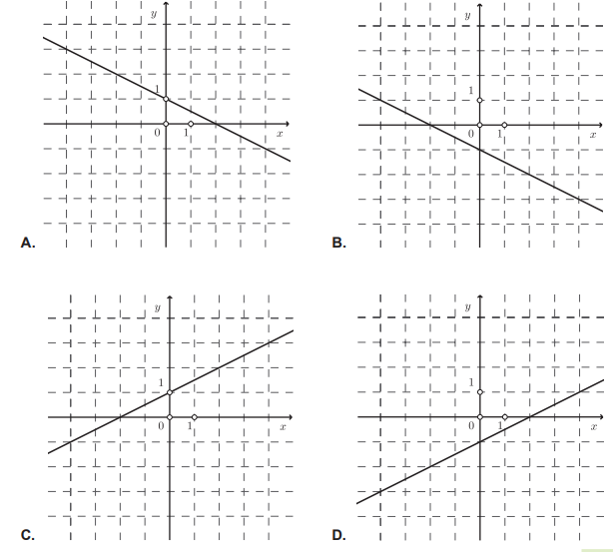
11.) (LJ-2023) U trenutku uključivanja klimatizacijskog uređaja temperatura zraka u prostoriji
iznosila je 28 $°C$, a pet minuta nakon uključivanja iznosila je 26 $°C$. Kojom je od
navedenih funkcija opisana ovisnost temperature zraka $T$ o vremenu $t$ u minutama
koje je proteklo od uključivanja klimatizacijskoga uređaja ako se temperatura
smanjuje jednoliko?
A) $T\left(t\right)=-\frac{5}{2}t+26$ B) $T\left(t\right)=-\frac{5}{2}t+28$
C) $T\left(t\right)=-\frac{2}{5}t+26$ D) $T\left(t\right)=-\frac{2}{5}t+28$

12.) (LJ-2018) Za linearnu funkciju $f$ vrijedi da je $f\left(0\right)=3$. Ako se vrijednost varijable $x$ poveća
za 4, vrijednost funkcije $f$ smanji se za 1. Nacrtajte graf funkcije $y=f(x)$.
13.) (JE-2018) Na slici su prikazani grafovi linearnih funkcija $f$ i $g$.
Poredajte vrijednosti $f\left(1\right), g(0)$ i $g(58)$ od najmanje do najveće.
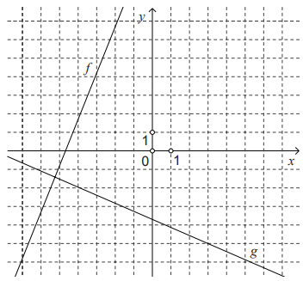
14.) (LJ-2017) U koordinatnome sustavu prikažite graf funkcije ovisnosti opsega kružnice $o(r)$
o polumjeru $r$, $r≥0$.
15.) (JE-2017) Za koji realan broj $a$ funkcija $f\left(x\right)=ax+10$ ima nultočku $\left(-2, 0\right)$ ?
16.) (LJ-2016) Zadana je funkcija $f\left(x\right)=4x+1$.
Koja je od navedenih tvrdnja o grafu funkcije $f$istinita?
A) Graf funkcije $f$ siječe os x u točki s apscisom $-\frac{1}{4}$ .
B) Graf funkcije $f$ siječe os x u točki s apscisom $1$ .
C) Graf funkcije $f$ siječe os y u točki s ordinatom $-1$ .
D) Graf funkcije $f$ siječe os y u točki s ordinatom $\frac{1}{4}$ .
17.) (PR-2023) Gradske vlasti koriste se jednadžbom $y=\frac{1}{200}x-75$ za procjenu potrebnoga broja
škola$y$ u gradu s $x$ stanovnika. Koliko stanovnika ima grad u kojemu je prema toj
procjeni izgrađeno 12 škola?
A) 12 600 B) 15 000 C) 17 400 D) 19 000
18.) (PR-2022) Na aukciji je prodana starinska svjetiljka. Cijena svjetiljke ($z$ u kunama) tijekom
aukcije može se modelirati jednadžbom $z=900-10t$, gdje je $t$ broj minuta
preostalih do kraja aukcije, $t≤60$. Što prema prikazanome modelu predstavlja
broj 900 u jednadžbi?
A) početnu aukcijsku cijenu svjetiljke
B) konačnu aukcijsku cijenu svjetiljke
C) smanjenje cijene svjetiljke u minuti
D) povećanje cijene svjetiljke u minuti
19.) (LJ-2015) Nacrtajte graf linearne funkcije $f$zadane tablicom 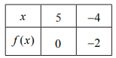 .
20.) (JE-2015) Nacrtajte graf linearne funkcije $f$ za koju vrijedi $f\left(0\right)=1$, $f\left(-1\right)=3$.
21.) (LJ-2014) Ukupan prihod prodavača sastoji se od fiksnoga dijela koji iznosi 3000 kn i od
provizije koja se obračunava na vrijednost prodane robe na sljedeći način:
I. ako je vrijednost prodane robe u rasponu od 5 000 kn do 10 000 kn, provizija
iznosi 8 % iznosa koji premašuje 5 000 kn (primjerice za vrijednost od
7000 kn provizija iznosi 8 % od 2 000 kn).
II. ako je vrijednost prodane robe veća od 10 000 kn, obračunava se provizija na
iznos od 5 000 kn do 10 000 kn kako je opisano pod I., te još dodatna provizija
od 12 % na iznos koji premašuje 10 000 kn.
Jedan je mjesec prodavač prodao robu u vrijednosti V kuna, pri čemu je
$V>10 000$. Koliki je njegov ukupni prihod za taj mjesec izražen s pomoću V ?
A) $2 200+0.12∙V$ C) $1 400+0.08∙V$
B) $3 000+0.2∙V$ D) $4 600+0.04∙V$
22.) (LJ-2013) U koordinatnome sustavu nacrtajte skup točaka određen jednadžbom $y=3x-1$ .

23.) (ZI-2012) Pleteni šal prodaje se po cijeni 79.99 kn. Trošak T u kunama njegove proizvodnje
opisuje formula $T=61n+1050$, gdje je $n$ broj ispletenih šalova. Koliko najmanje
šalova treba isplesti i prodati da bi se zaradilo barem 1 000 kn?
A) 106 B) 108 C) 110 D) 111
24.) (ZI-2012) Odredite koordinate točaka u kojima graf funkcije $f\left(x\right)=ax+b$, $a,b∈R$ siječe
koordinatne osi.
A) $\left(a,0\right), \left(0,-b\right)$ B) $\left(-a,0\right), \left(0,b\right)$ C) $\left(\frac{a}{b},0\right), \left(0,-b\right)$ D) $\left(-\frac{b}{a},0\right), \left(0,b\right)$
25.) (ZI-2011) Formula koja povezuje stupnjeve Celzija (C) sa stupnjevima Fahrenheita (F)
je $C=\frac{5(F-32)}{9}$ . Temperatura se promijenila za 10 stupnjeva Celzija.
Kolika je ta promjena izražena u stupnjevima Fahrenheita?
A) 5.5 B) 9 C) 10.5 D) 18
26.) (JE-2023) Na kojoj je slici prikazan graf funkcije $f\left(x\right)=-2x+4$ ?
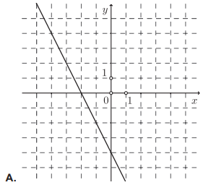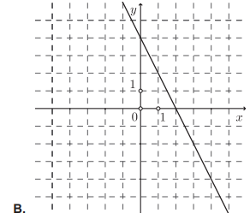
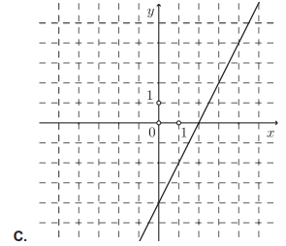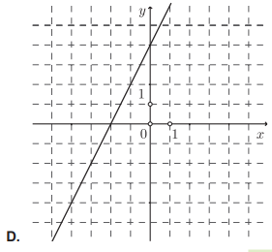
27.) (JE-2023) Godišnja proizvodnja meda 2017. godine bila je 50 kg, a 2022. godine 150 kg.
Godišnja se proizvodnja meda svake godine poveća za istu količinu. Kojom se
formulom može izračunati godišnja proizvodnja meda gdje je $t$ broj godina nakon
2017. godine?
A) $m\left(t\right)=3t+50$ C) $m\left(t\right)=20t+50$
B) $m\left(t\right)=3t+150$ D) $m\left(t\right)=20t+150$
28.) (LJ-2024) Cijena buketa ruža u cvjećarnici ovisi o broju $x$ kupljenih ruža i cijeni usluge izrade
buketa. Sve ruže imaju istu cijenu. Ako se navedena ovisnost može prikazati
izrazom $P=Qx+R$, koje je značenje koeficijenta $R$, pri čemu su $P, Q$ i $R$ pozitivni
brojevi?
A) broj kupljenih ruža B) cijena buketa ruža
C) cijena jedne ruže D) cijena usluge izrade buketa ruža

29.) (JE-2024) Za koje je sve realne brojeve $a$ funkcija $f\left(x\right)=\left(a-1\right)x+2a+4$ padajuća, a
odsječak grafa funkcije $f$ na osi $y$ pozitivan broj?
A) $〈-∞,-2〉$ B) $〈-2, 1〉$ C) $〈1, 2〉$ D) $〈2,∞〉$
30.) (JE-2024) Temperatura zraka na 300 metara nadmorske visine iznosila je 19.6 $°C$, a na
500 metara nadmorske visine 18 $°C$. Kojom je od navedenih funkcija opisana
ovisnost temperature zraka T izražene u $°C$ i nadmorske visine $v$ izražene u
stotinama metara ako se temperatura mijenjala linearno?
A) $T\left(v\right)=6v+1.6$ B) $T\left(v\right)=0.8v+3.5$
C) $T\left(v\right)=-0.8v+22$ D) $T\left(v\right)=-6v+48$

Rj. 1.) C 2.) B 3.) $f\left(52\right), f\left(0\right), f\left(-16\right)$ 4.) D 5.) 1175 kn 6.) $f\left(x\right)=-2x$ ; priznaje se svaka oblika $f\left(x\right)=ax , a<0$ 7.) 50 min 8.) 19 9.) $\frac{6}{5}$ 10.) A 11.) D
13.) $g\left(58\right), g\left(0\right), f\left(1\right)$ 14.) polupravac s početkom u ishodištu 15.) 5 16.) A
17.) C 18.) B 19.) pravac ! 20.) pravac kroz (0,1) i ($-$1,3) 21.) A 23.) B
24.) D 25.) D 26.) B 27.) C 28.) D 29.) B 30.) C

